Collier suspendu et énergie potentielle
Physique  Mécanique/ Energie potentielle d’un collier suspendu | Public : Secondaire et Supérieur | Durée : < 1 min
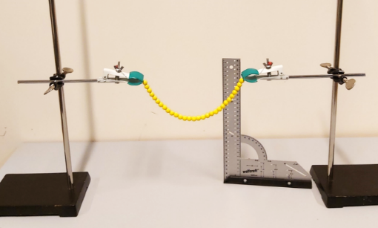
Liste du matériel et des produits nécessaires :
- Un collier de perles identiques.
- Une équerre graduée ou une simple latte.
- Deux statifs avec pinces et noix.

Recommandations pour réaliser l’expérience :
- Avant la manipulation proprement dite, il faut préciser le système de référence que l’on va choisir. Le plus simple étant la table sur laquelle on place le dispositif.
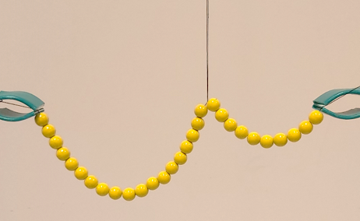
- Les hauteurs de toutes les perles sont prises par rapport au système de référence choisi (ici, la table).
- Laissant inchangés les points d’attache, on modifie la forme du collier comme le montre la photographie ci-contre et on reprend la mesure des hauteurs.
Remarque : il n’est pas nécessaire que les deux points d’attache soient situés au même niveau au départ de l’expérience.

Exploitation pédagogique :
- La question posée : pourquoi le collier suspendu par ses deux extrémités prend-t-il cette forme qui ressemble à une parabole ? (En fait, il s’agit d’un sinus hyperbolique).
-Cette forme que prend le collier est la forme qui minimise son énergie potentielle (par rapport au système de référence choisi).
- L’énergie potentielle totale, E_{p} = (mgh₁ + mgh₂ + … mgh_{n}). Soit : E_{p} = mg (Σh_{i}) où m est la masse d’une perle et h sa hauteur par rapport au système de référence choisi.
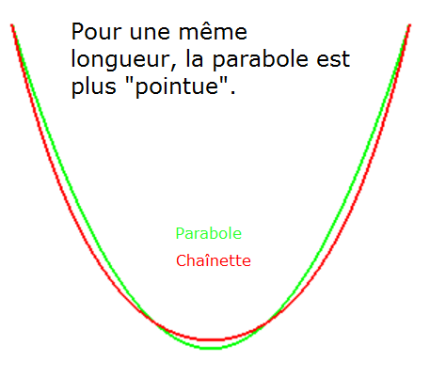
- Si on modifie la forme du collier, l’énergie potentielle (E_{p’} = mg (Σh_{i}’) sera toujours plus élevée que celle calculée précédemment car (Σh_{i}) < (Σh_{i}’).
- Galilée pensait que c'était un arc de parabole, mais Leibniz, Jean Bernoulli, et Huygens ont montré en 1691, indépendamment, qu'il n'en était rien. D’un poteau à l’autre, les fils électriques sont comparables à des chaînettes.

Lien(s) vers la vidéo : (Le collier utilisé dans la capsule vidéo comprend 29 perles).
- https://oer.uclouvain.be/
- Des expériences diverses sur ce thème sont également exploitées dans les tests sur la mécanique sur http://www.diagnosciences.be/

